日喀则市一高2015-2016学年第一学期期中考试
高二物理试卷
- 选择题（1-7题为单项选择、8-11题为多项选择、 每小题6分共66分、多选不得分、少选得3分）
1. 下列说法不正确的是 （ ）
A.恒定电流的大小方向都不随时间变化
B.恒定电流大小不随时间变化但方向变化
C．处于静电平衡状态的导体，内部的电场处处为零。
D.电场线与等势面垂直
2、利用电场来改变或控制带电粒子的运动，最简单情况有两种：利用电场使带电粒子________；利用电场使带电粒子________．
A.静止，运动 B. 直线运动，曲线运动 C.加速，偏转D.匀速，静止
3.下列关于带电粒子在电场中的运动轨迹与电场线的关系的说法中，正确的是( )
A.带电粒子在电场中运动，如果只受电场力作用，其加速度方向一定与电场线方向相同
B.带电粒子在电场中的运动轨迹一定与电场线重合
C.带电粒子只受电场力作用，由静止开始运动，其运动轨迹一定与电场线重合
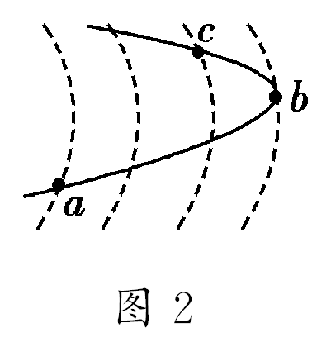
D.带电粒子在电场中的运动轨迹可能与电场线重合
4．如图2所示，虚线表示等势面，相邻两等势面间的电势差相等，
有一带正电的小球在电场中运动，实线表示该小球的运动轨
迹．小球在a点的动能等于20 eV，运动到b点时的动能等于2 eV.
若取c点为电势零点，则当这个带电小球的电势能等于－6 eV时(不计重力和空气阻力)，它的动能等于( )
A．16 eV B．14 eV C． 6 eV D．4 eV
5．如右图所示，一簇电场线的分布关于y轴对称，O是坐标原点，M、N、P、Q是以O为圆心的一个圆周上的四个点，其中M、N在y轴上，Q点在x轴上，则( )
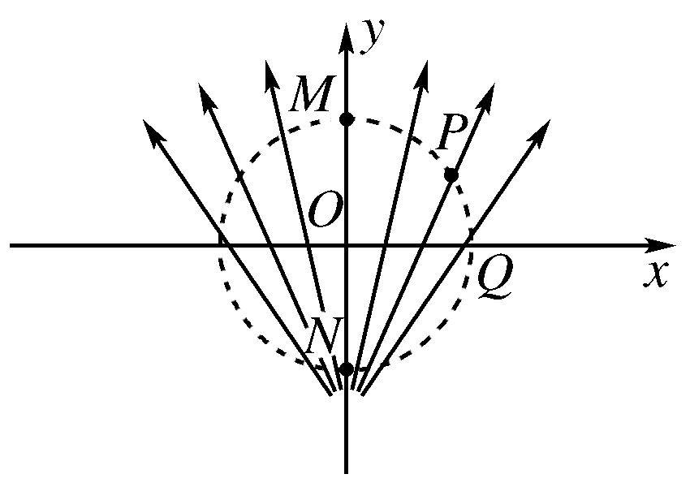
A．M点的电势比P点的电势低
B．O、M间的电势差大于N、O间的电势差
C．一正电荷在O点时的电势能小于在Q点时的电势能
D．将一负电荷由M点移到P点，电场力做负功
6．两个带有异种电荷的，相同金属小球，带电量绝对值之比为1∶5，当它们相距r时的相互作用力为F₁．若把它们互相接触后再放回原处，它们的相互作用力变为F₂，则F₁：F₂可能为（ ） A．5∶4 B．5∶9． C． 5∶1． D．5∶8．
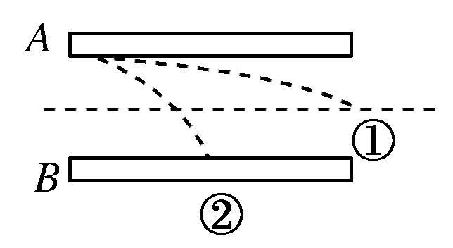
7. .如右图所示，有一带电粒子贴着A板沿水平方向射入匀强电场，当偏转电压为U₁时，带电粒子沿①轨迹从两板正中间飞出；当偏转电压为U₂时，带电粒子沿②轨迹落到B板中间；设粒子两次射入电场的水平速度相同，则两次偏转电压之比为( )
A．U₁∶U₂＝1∶8 B．U₁∶U₂＝1∶4
C．U₁∶U₂＝1∶2 D．U₁∶U₂＝1∶1
8．如图所示为孤立的正点电荷所激发电场的三条电场线，某条直线与一条电场线垂直相交，交点为$b$，该直线上还有$a$、$c$、$d$三点，且$\text{ab}$=$\text{bc}$=$\text{cd}$。下列说法正确的是（ ）
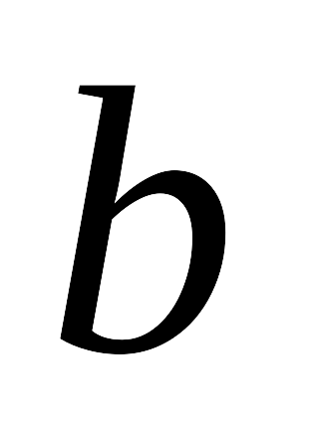
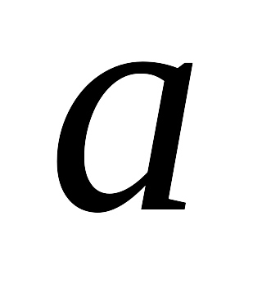
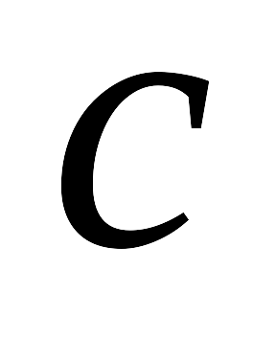
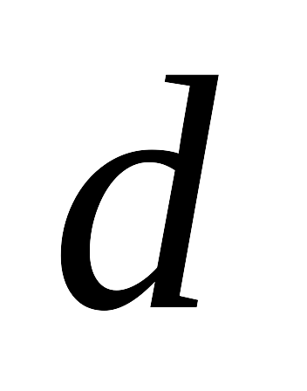
A．$a$、$c$两点场强相等
B．$a$、$c$两点电势相等
C．$b$、$a$两点的电势差大于$c$、$d$两点的电势差
D．$b$、$d$两点的电势差等于$b$、$a$两点电势差的$2$倍
9.下列叙述正确的是 ( )
A.带等量异号电荷的两个导体接触后，电荷就会由于相互中和而消失
B.一个物体带1.6×10⁻⁹ C的负电荷，这是它失去了1.0×10¹⁰个电子的缘故
C.元电荷是表示跟电子所带电荷量数值相等的电荷量
D.电场中某点场强越大，则同一电荷在该点所受电场力越大
10．某静电场沿x方向的电势分布如图所示，则( )
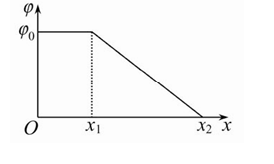
A.在O～x₁之间不存在沿x方向的电场
B.在O～x₁之间存在着沿x方向的匀强电场
C.在x₁～x₂之间存在着沿x方向的匀强电场
WWW.ziyuanku.comD.在x₁～x₂之间存在着沿x方向的非匀强电场
11．关于电场强度E的说法正确的是（ ） A．根据E=F/q可知，电场中某点的电场强度与电场力F成正比，与电量q成反比
B．电场中某点的场强的大小与试探电荷的大小、有无均无关 C．电场中某点的场强方向就是放在该点的正电荷所受电场力方向 D．以上说法均不正确 .
- 填空题（12题共12分、每空4分）
资*源%库 ziyuanku.com12、真空中有一束电子流，以速度v、沿着跟电场强度垂直的方向自O点进入匀强电场，如图所示，若以O为坐标原点，x轴垂直于电场方向，y轴平行于电场方向，在x轴上取OA＝AB＝BC，分别自A、B、C点作与y轴平行的线跟电子流的径迹交于M、N、P三点，那么：
(1)电子流经M，N、P三点时，沿x轴方向的分速度之比为________________．
(2)沿y轴的分速度之比为________________．
(3)电子流每经过相等时间的动能增量之比为________________．
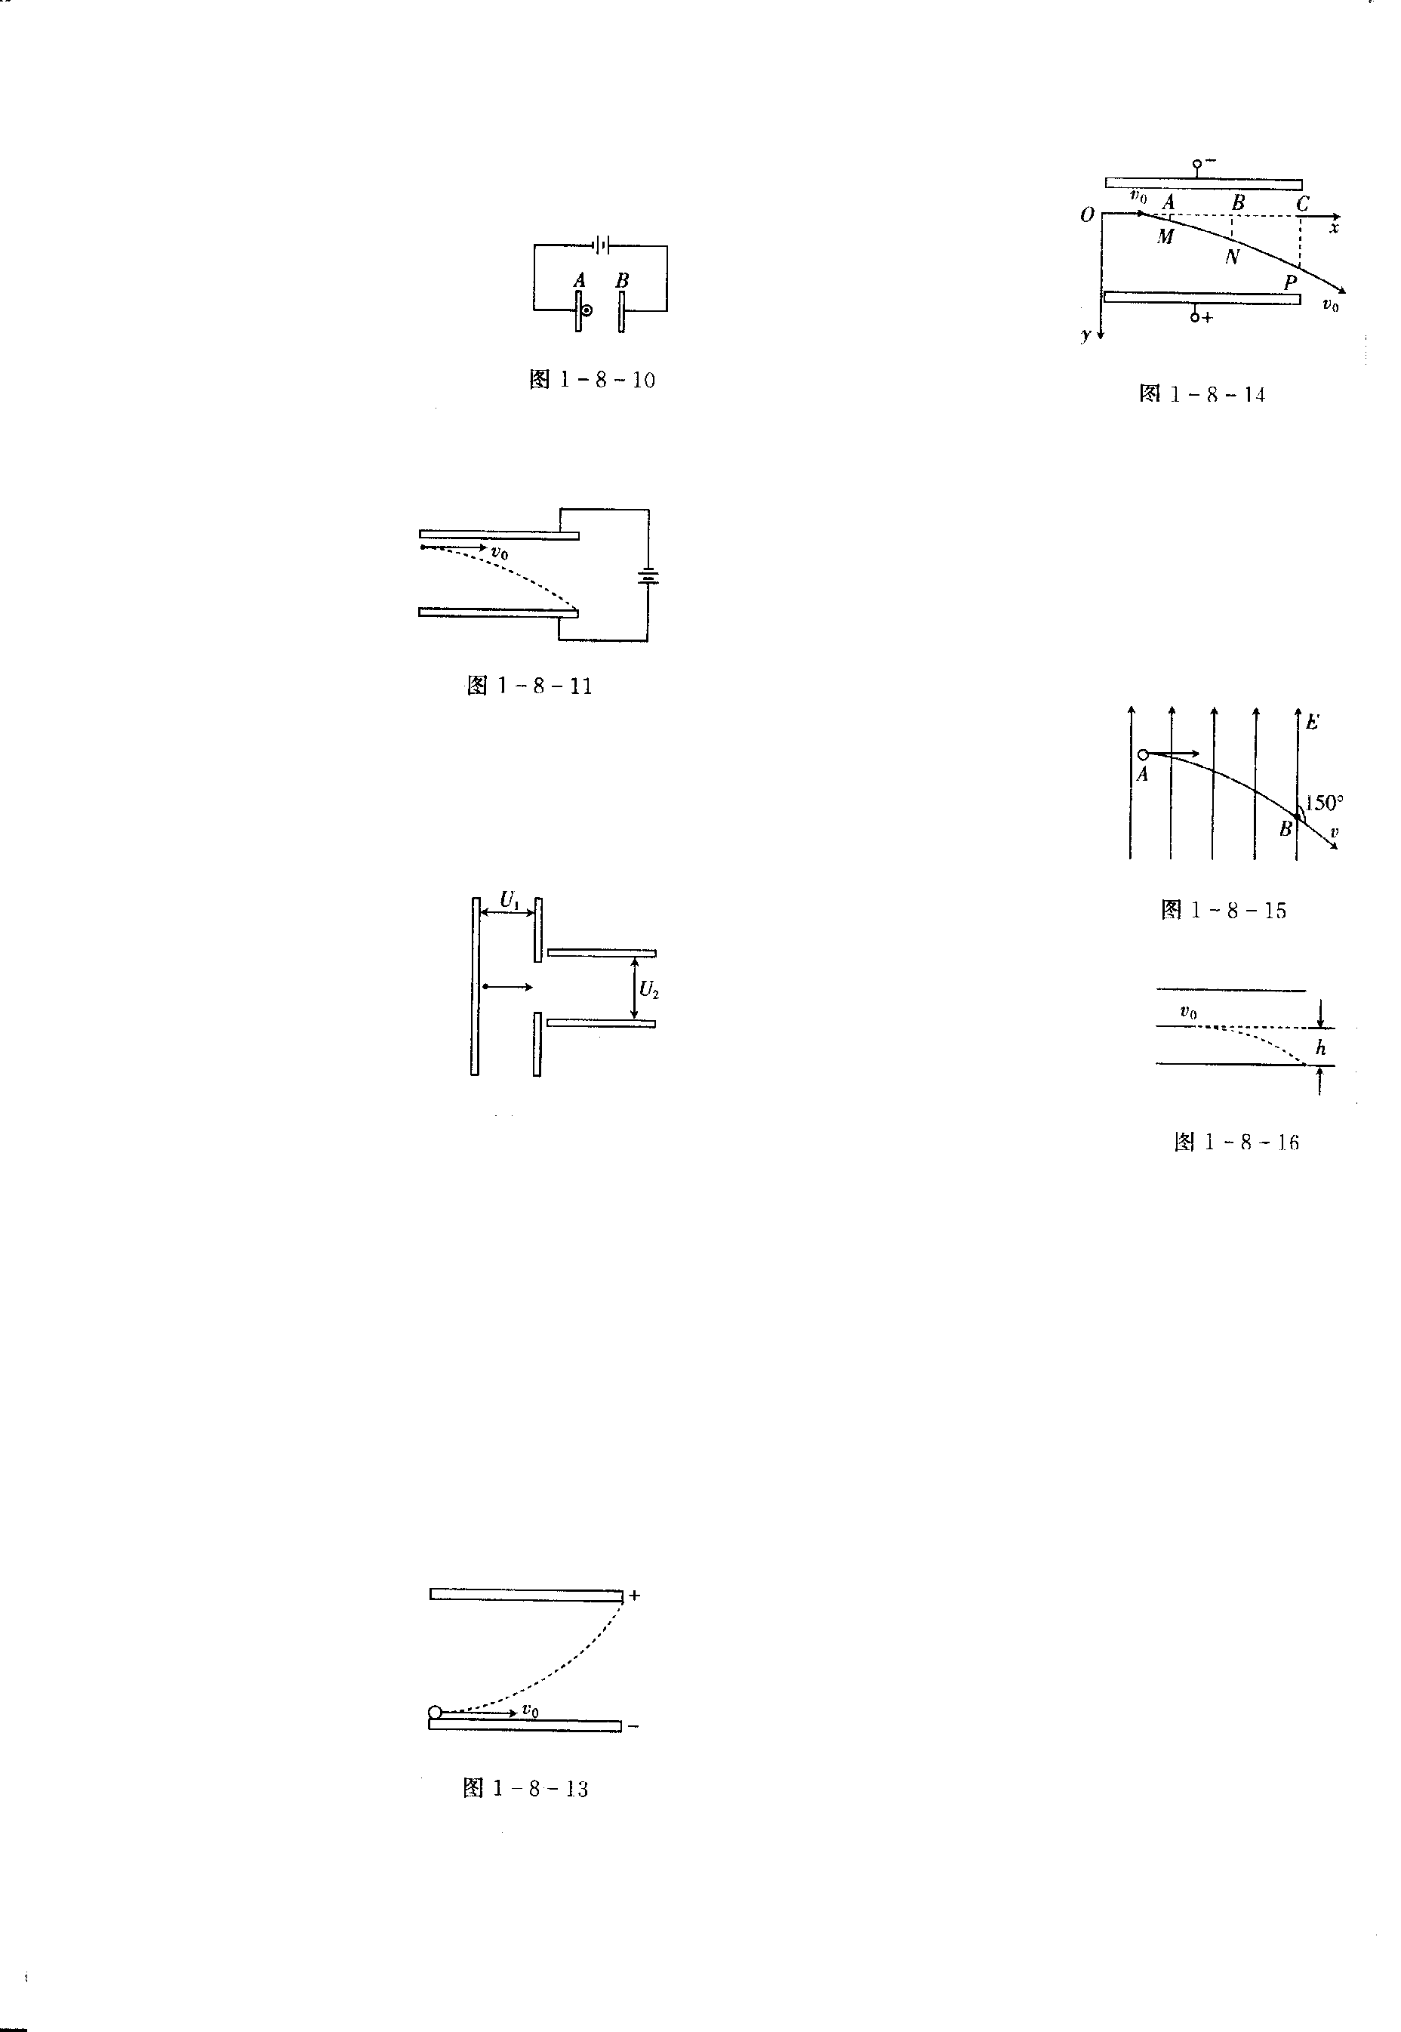

ziyuanku.com
- ziyuanku.com计算题（ 共28分 ）
Ziyuanku.com13. 手电筒的干电池给某小灯泡供电时，电流为0.3安，在某次接通开关的10秒内，一对干电池中有多少化学能转化为电能？（4分）

资*源%库14. 如图所示，一个电子(质量为m)电荷量为e，以初速度v₀沿着匀强电场的电场线方向飞入匀强电场，已知匀强电场的场强大小为E，不计重力，问：
资*源%库(1)电子在电场中运动的加速度．6分
(2)电子进入电场的最大距离．6分
(3)电子进入电场最大距离的一半时的动能． 6分
